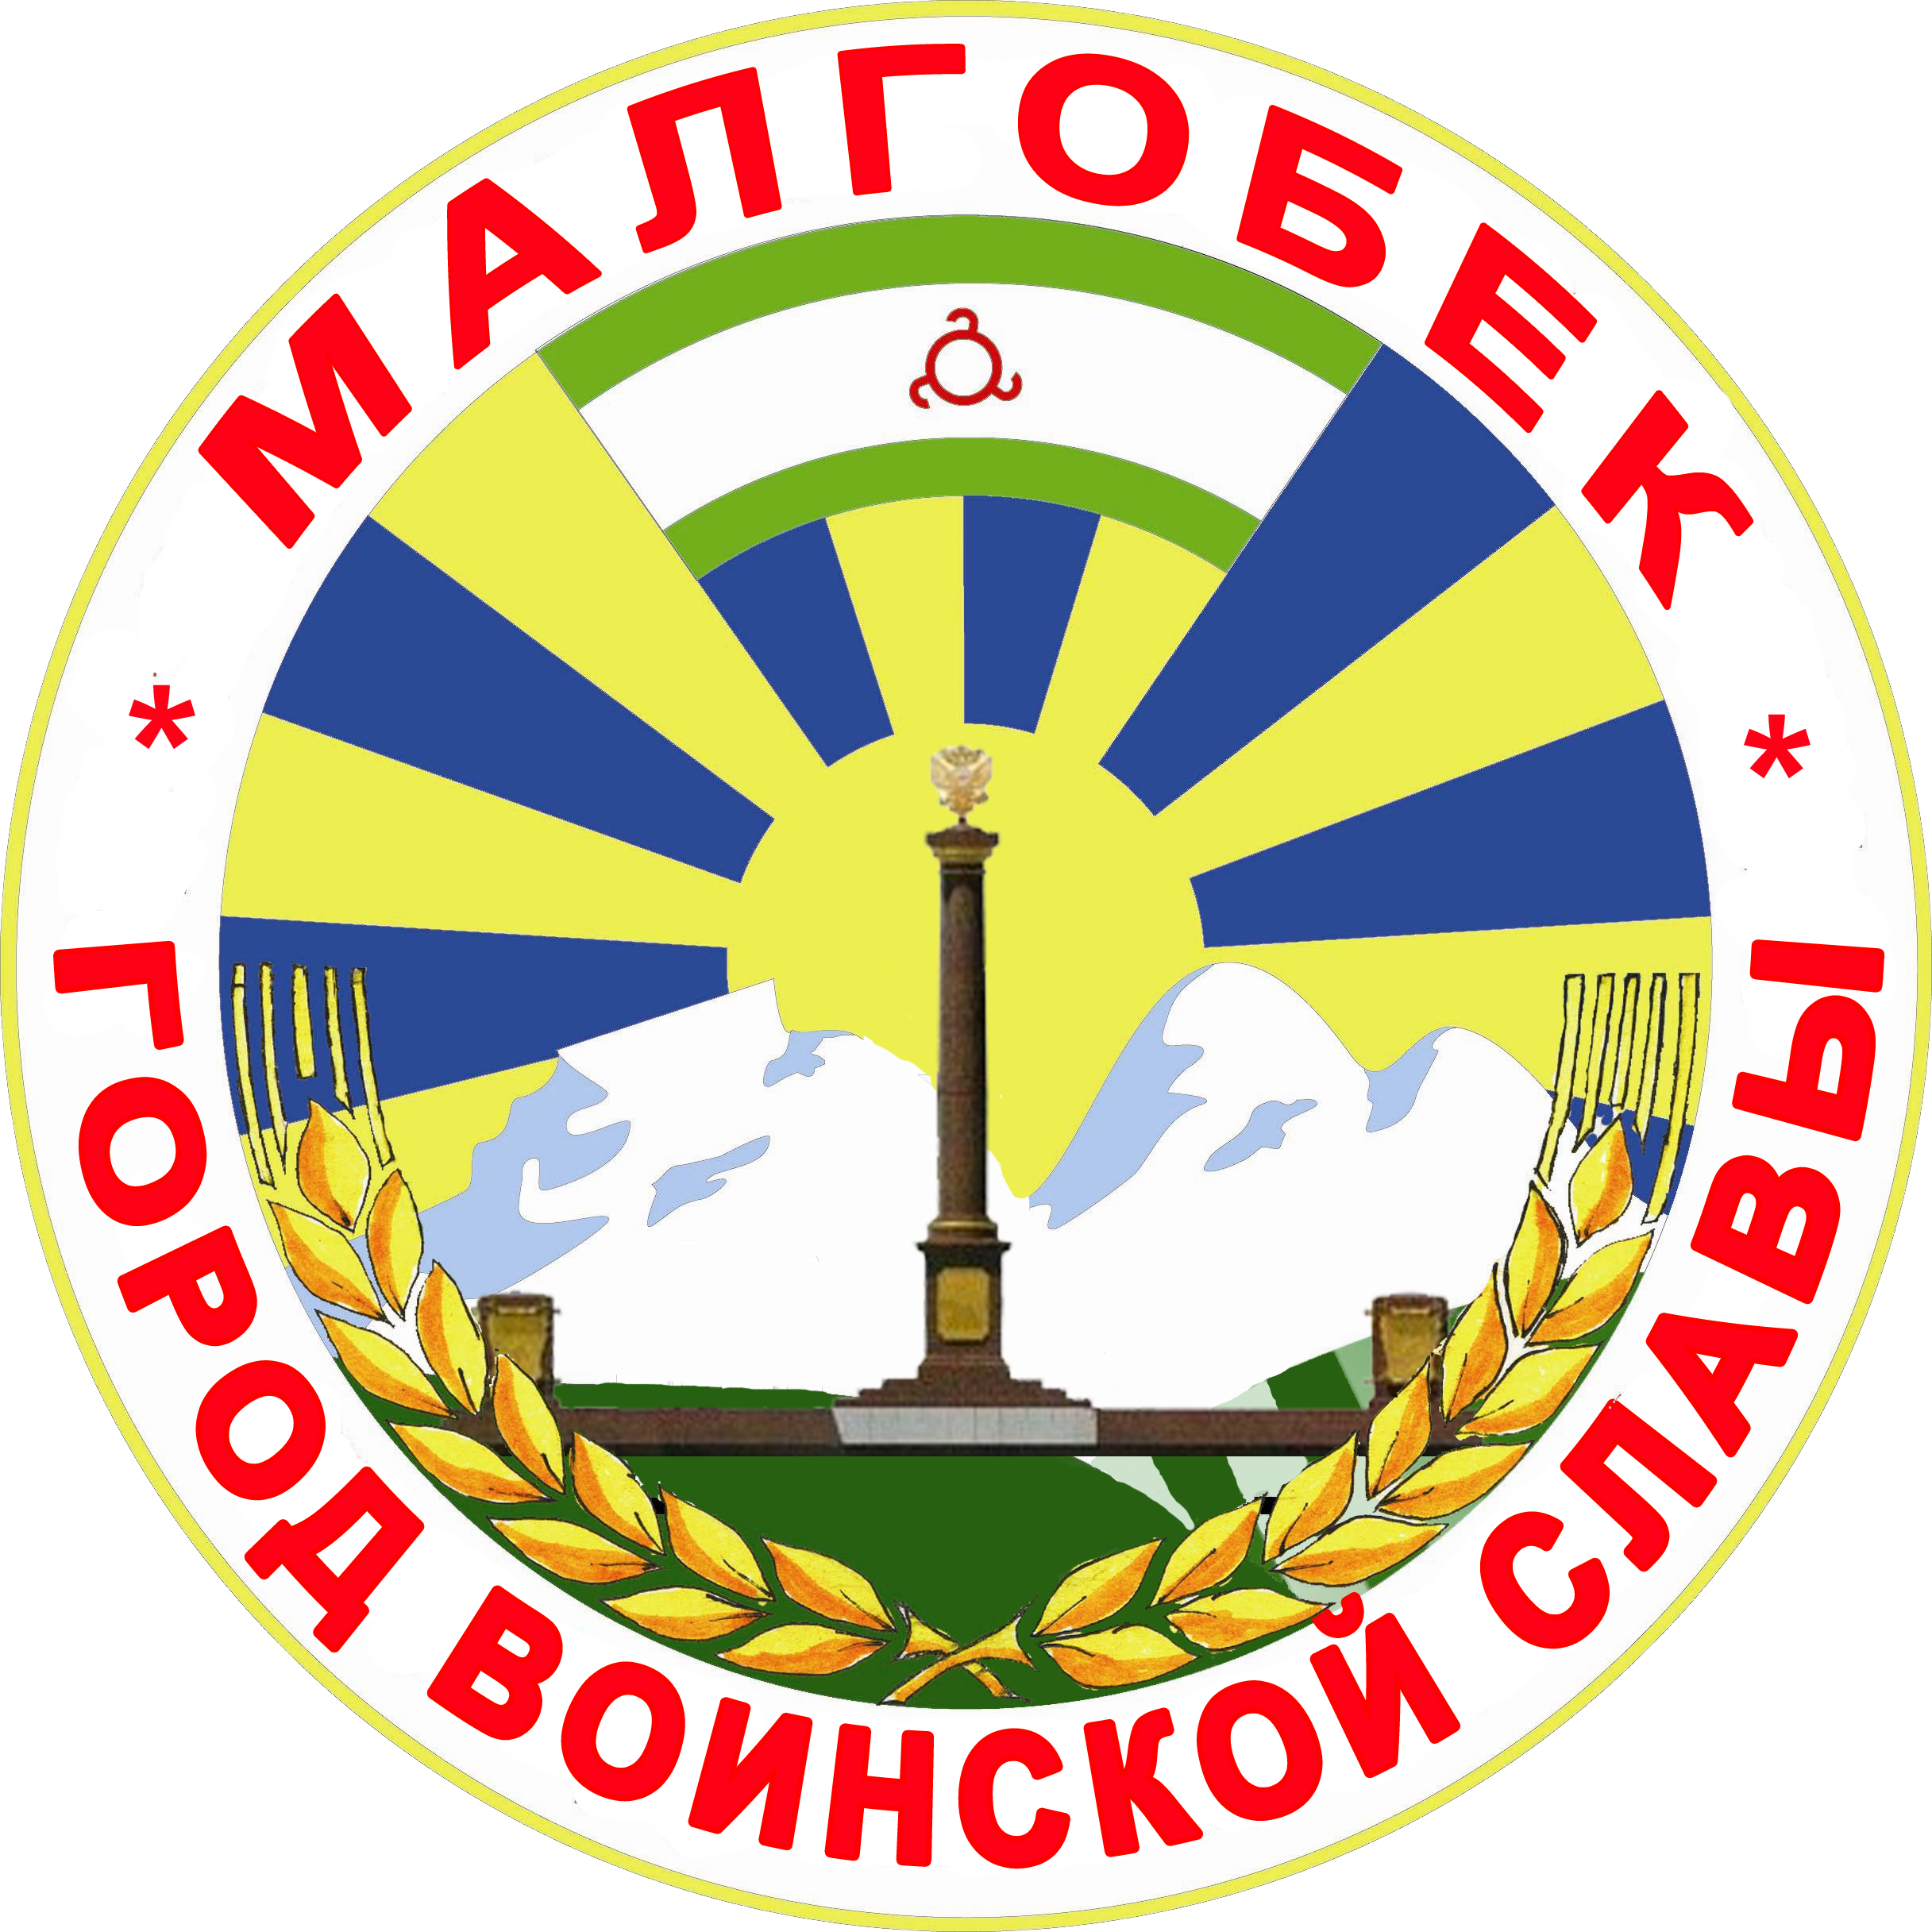
П

РЕСПУБЛИКА ИНГУШЕТИЯ

ГIАЛГIАЙ
РЕСПУБЛИКА

АДМИНИСТРАЦИЯ МО

Администрация

«ГОРОДСКОЙ ОКРУГ г. МАЛГОБЕК»
«МАГIАЛБИКА ГIАЛИЙ АДМИНИСТРАЦИ»

ул. Базоркина,47, г. Малгобек, 386302, тел.8(8734) 62-37-97; факс: 8(8734) 62-46-61; malgobek07@mail.ru

от 24.07.2018 г. № 216

ПОСТАНОВЛЕНИЕ

В соответствии с Федеральным законом от 24.07.2007 N 209-ФЗ "О развитии малого и среднего предпринимательства в Российской Федерации", Федеральным законом от 26.07.2006 N 135-ФЗ "О защите конкуренции", Федеральным законом «Об общих принципах организации местного самоуправления в Российской Федерации», Администрация МО "Городcкой округ город Малгобек" постановляет:
1. Утвердить Положение о порядке формирования и ведения перечня муниципального имущества МО "Городcкой округ город Малгобек", предназначенного для передачи во владение и (или) пользование на долгосрочной основе субъектам малого и среднего предпринимательства и организациям, образующим инфраструктуру поддержки субъектов малого и среднего предпринимательства (прилагается).
2. Опубликовать настоящее решение в газете «Вести Малгобека» и разместить на официальном сайте МО "Городcкой округ город Малгобек" в сети «Интернет».
3. Настоящее решение вступает в силу с даты опубликования.

И.о. Главы МО
«Городской округ город Малгобек» Коригов М.А.

Приложение
Утверждено
постановлением Администрации
МО " Городcкой округ город Малгобек"
от 24.07.2018 N 216

ПОЛОЖЕНИЕ О ПОРЯДКЕ ФОРМИРОВАНИЯ, ВЕДЕНИЯ, ОБЯЗАТЕЛЬНОГО ОПУБЛИКОВАНИЯ ПЕРЕЧНЯ МУНИЦИПАЛЬНОГО ИМУЩЕСТВА МО "ГОРОДCКОЙ ОКРУГ ГОРОД МАЛГОБЕК", СВОБОДНОГО ОТ ПРАВ ТРЕТЬИХ ЛИЦ, ИСПОЛЬЗУЕМОГО В ЦЕЛЯХ ПРЕДОСТАВЛЕНИЯ ЕГО ВО ВЛАДЕНИЕ И (ИЛИ) ПОЛЬЗОВАНИЕ НА ДОЛГОСРОЧНОЙ ОСНОВЕ СУБЪЕКТАМ МАЛОГО И СРЕДНЕГО ПРЕДПРИНИМАТЕЛЬСТВА И ОРГАНИЗАЦИЯМ, ОБРАЗУЮЩИМ ИНФРАСТРУКТУРУ ПОДДЕРЖКИ СУБЪЕКТОВ МАЛОГО И СРЕДНЕГО ПРЕДПРИНИМАТЕЛЬСТВА

1. Общие положения

1.1. Настоящее Положение определяет порядок формирования, ведения, обязательного опубликования перечня муниципального имущества МО "Городcкой округ город Малгобек", свободного от прав третьих лиц (за исключением имущественных прав субъектов малого и среднего предпринимательства), используемого в целях предоставления его во владение и (или) пользование на долгосрочной основе (в том числе по льготным ставкам арендной платы) субъектам малого и среднего предпринимательства и организациям, образующим инфраструктуру поддержки субъектов малого и среднего предпринимательства (далее - Перечень).
1.2. Перечень формируется в целях оказания имущественной поддержки субъектам малого и среднего предпринимательства и организациям, образующим инфраструктуру поддержки субъектов малого и среднего предпринимательства, на территории МО "Городcкой округ город Малгобек" путем передачи им муниципального имущества во владение и (или) пользование на возмездной основе, безвозмездной основе или на льготных условиях.
1.3. Имущество, включенное в Перечень, должно использоваться только по целевому назначению. Муниципальное имущество, включенное в Перечень, может быть использовано в целях предоставления его во владение и (или) в пользование на долгосрочной основе (в том числе по льготным ставкам арендной платы) субъектам малого и среднего предпринимательства и организациям, образующим инфраструктуру поддержки субъектов малого и среднего предпринимательства, а также отчуждено на возмездной основе в собственность субъектов малого и среднего предпринимательства в соответствии с Федеральным законом от 22 июля 2008 года N 159-ФЗ "Об особенностях отчуждения недвижимого имущества, находящегося в государственной собственности субъектов Российской Федерации или в муниципальной собственности и арендуемого субъектами малого и среднего предпринимательства, и о внесении изменений в отдельные законодательные акты Российской Федерации".
1.4. Перечень утверждается постановлением Администрации МО "Городcкой округ город Малгобек".

2. Порядок формирования и ведения Перечня

2.1. Формирование Перечня, рассмотрение предложений по включению в Перечень и (или) исключению муниципального имущества из Перечня осуществляется отделом имущественных и земельных отношений администрации МО "Городcкой округ город Малгобек" (далее - Отдел).
Перечень формируется Отделом самостоятельно, а также на основании предложений о включении в Перечень и (или) исключении из Перечня муниципального имущества МО "Городcкой округ город Малгобек", отраслевых (функциональных) и (или) территориальных отделов Администрации МО "Городcкой округ город Малгобек".
Предложения направляются в письменной форме в Отдел и регистрируются в день их поступления.
2.2. Включению в Перечень подлежит муниципальное имущество, составляющее муниципальную казну МО "Городcкой округ город Малгобек"., включенное в реестр муниципального имущества МО "Городcкой округ город Малгобек", свободное от прав третьих лиц (за исключением имущественных прав субъектов малого и среднего предпринимательства), в том числе земельные участки, здания, строения, сооружения, нежилые помещения, оборудование, машины, механизмы, установки, транспортные средства, инвентарь, инструменты.
2.3. При отсутствии условий, указанных в пунктах 2.2 и (или) 2.6 настоящего Положения, Отдел в течение 10 рабочих дней со дня регистрации соответствующего предложения направляет инициатору предложения письменный мотивированный отказ во включении в Перечень и (или) исключении из Перечня муниципального имущества.
2.4. При наличии условий, указанных в пунктах 2.2 и (или) 2.6 настоящего Положения, Отдел в течение 10 рабочих дней со дня регистрации предложения готовит соответствующий проект постановления Администрации МО "Городcкой округ город Малгобек".
Проект постановления Администрации МО "Городcкой округ город Малгобек", в течение 1 рабочего дня со дня его подготовки направляется Отделом на согласование в структурные подразделения Администрации МО "Городcкой округ город Малгобек", и подлежит согласованию в порядке, установленном Администрацией МО "Городcкой округ город Малгобек".
2.5. Постановление Администрации МО "Городcкой округ город Малгобек" принимается в срок, не превышающий 30 рабочих дней со дня регистрации предложения, указанного в пункте 2.1 настоящего Положения.
2.6. Муниципальное имущество подлежит исключению из Перечня в случаях:
- невостребованности муниципального имущества более 1 года со дня его включения в Перечень;
- принятия решения о передаче муниципального имущества, включенного в Перечень, в федеральную собственность или собственность Республики Ингушетия;
- возникновения у органов местного самоуправления "Городcкой округ город Малгобек" потребности в муниципальном имуществе, включенном в Перечень, для осуществления своих полномочий;
- прекращения права собственности МО "Городcкой округ город Малгобек" на муниципальное имущество, включенное в Перечень;
- невозможности дальнейшего использования муниципального имущества, включенного в Перечень, ввиду его неудовлетворительного технического состояния, гибели или уничтожения.
2.7. Ведение Перечня осуществляется Отделом в электронном виде и на бумажном носителе путем внесения записей о включении и (или) исключении данных о муниципальном имуществе в течение 2 рабочих дней со дня вступления в силу соответствующего постановления Администрации МО "Городcкой округ город Малгобек" с соблюдением требований к технологическим, программным, лингвистическим, правовым и организационным средствам обеспечения.
2.8. В Перечень должны быть включены следующие сведения:
- порядковый номер;
- наименование имущества;
- адрес с указанием района, улицы, номера дома (литеры), этажа, номера комнаты (в отношении недвижимого имущества);
- площадь (в отношении недвижимого имущества);
- год ввода в эксплуатацию (в отношении недвижимого имущества);
- целевое назначение;
- балансовая (рыночная) стоимость;
- кадастровый номер (в отношении недвижимого имущества);
- инвентарный номер (в отношении движимого имущества);
- наименование, дата и номер соответствующего постановления Администрации МО "Городcкой округ город Малгобек" о включении (исключении) муниципального имущества в Перечень.
В Перечень могут быть включены другие сведения, необходимые для индивидуализации имущества.
2.9. Отдел по запросу любого заинтересованного лица без взимания платы предоставляет информацию в форме выписки о наличии и составе муниципального имущества МО "Городcкой округ город Малгобек", включенного в Перечень, в течение 7 рабочих дней со дня регистрации такого запроса.

3. Порядок официального опубликования Перечня

3.1. Постановление Администрации МО "Городcкой округ город Малгобек" об утверждении Перечня (внесении в него изменений) подлежит официальному опубликованию в порядке, установленном для опубликования муниципальных правовых актов МО "Городcкой округ город Малгобек", и размещению в информационно-телекоммуникационной сети Интернет на официальном сайте Администрации МО "Городcкой округ город Малгобек" и (или) на официальных сайтах информационной поддержки субъектов малого и среднего предпринимательства в течение 1 рабочего дня со дня его официального опубликования.

